Стажировка слушателей Университета Государственной противопожарной службы МЧС России
С 12 января 2017 года семь слушателей пятого курса инженерно-технического факультета и факультета экономики и права Санкт-Петербургского Университета Государственной противопожарной службы МЧС России проходят производственную практику в должностях государственного инспектора по пожарному надзору и дознавателя группы дознания в Отделе надзорной деятельности и профилактической работы Центрального района УНДПР ГУ МЧС России по Санкт-Петербургу. За практикантами закреплены руководители практик из числа наиболее подготовленных специалистов отдела. В ходе практики молодые специалисты изучают порядок консультирования юридических лиц и граждан по вопросам выполнения требований пожарной безопасности, порядок ведения контрольно-наблюдательных дел, участвуют в различных профилактических мероприятиях и мероприятиях по надзору на объектах. Цель стажировки слушателей Университета ГПС МЧС России - применение на практике ранее полученных теоретических знаний, а также изучение нормативных правовых актов, регулирующих осуществление федерального государственного надзора за выполнением требований пожарной безопасности.
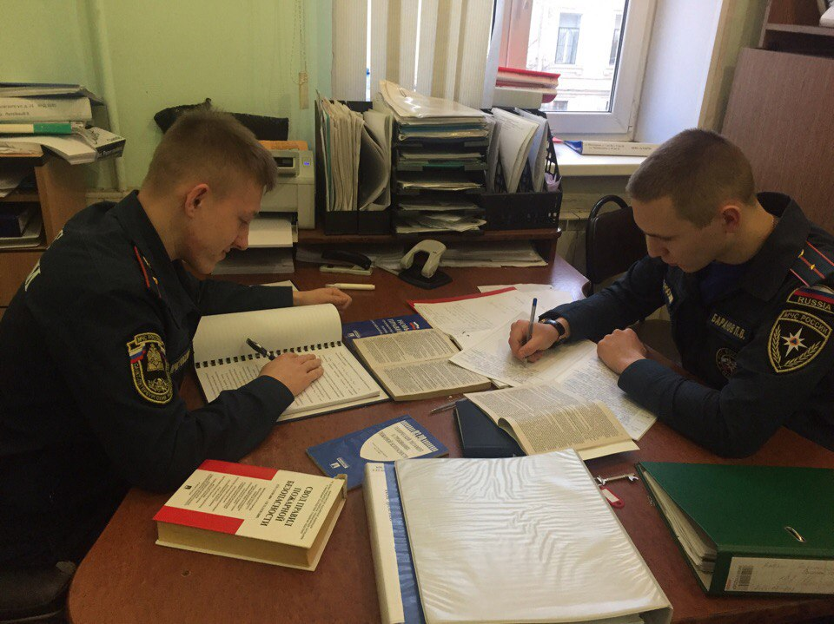
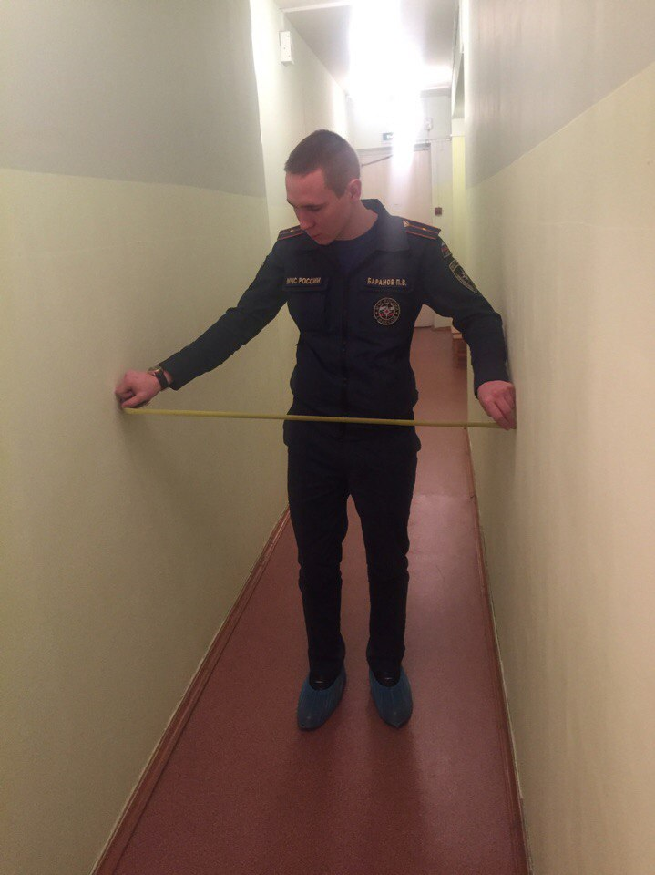
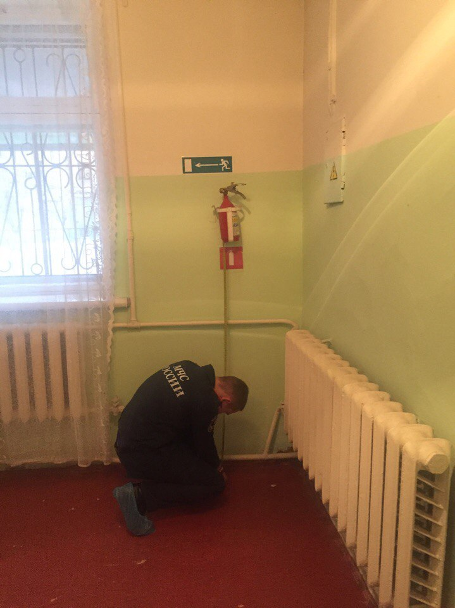
ОНДПР Центрального района
26.01.2017г.

